***Школьная олимпиада по математике в рамках предметной недели***

***7 класс***

1. Найди значение выражения.



1. Решить уравнение: $\frac{2}{15}\left(1-x\right)-\frac{4}{15}\left(1+x\right)=\frac{7}{15}$
2. В равнобедренном треугольнике *АВС* с основанием *АС* проведена медиана *ВК*. Найти её длину, если периметр треугольника *АВС* равен 50 м, а треугольника

*АВК* – 40 м.

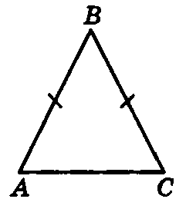

1. Упростить выражение: $\left(x^{2}-1\right)\left(x^{4}+x^{2}+1\right)+1$
2. Найдите корни уравнения .

А) -9; -5; 5; 9 Б) -9; -5; 9 В) -9; 9 Г) 9; -5

6. В одном аквариуме зоомагазина было втрое больше рыб, чем в другом. Когда купили 26 рыб из первого аквариума и 2 рыбы из второго аквариума, то рыб в обоих аквариумах стало поровну. Сколько рыб было сначала во втором аквариуме?

7. Собранные грибы разложили в три корзины. В первую положили 36 грибов. Количество грибов во второй корзине составляет от количества грибов в первой корзине и 70% от количества грибов в третьей корзине. Сколько всего было собрано грибов?